P.V. "De Combinatie"

1ste Overnachtfondvlucht vanuit St. Vincent de Tyrosse op 17 juni.
Aantal duiven in concours: 68
Winnaar: Wout de Vries met duif 13-3308052
Snelheid: 920,71 m/pm.

De opening van de overnachtfond, traditiegetrouw uit St. Vincent de Tyrosse. Het was geen makkelijke vlucht met de noordwesten wind, na de 2 vroege duiven in Arnemuiden rond 6 uur was het bij ons in de vereniging wachten tot rond de middag voor de eerste viel. Laatste prijsduif om half 5.

De overwinning gaat naar de Veerseweg, waar de nestduivin van Wout de Vries ‘3-052’ om 11:57 als eerste aantikte.

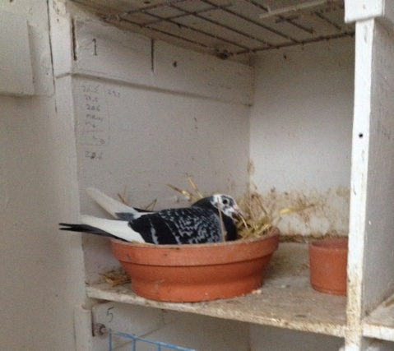

De 13-3308052 op haar nestje

De duivin werd ingekorfd op kleine jongen. Van afstamming is het van de bekende bonte Dax soort van Wout, de rode lijn die in het hele hok aanwezig is.
De ‘3-052’ had in vorige jaren ook al goed gepresteerd met een 2de plaats op Bordeaux in 2015 en een 2de plaats op Dax in 2016.

Alleen Gijs Baan weet meer dan 50% in de prijzen te spelen met 4 van de 7.

